Решаем уравнение:
Перейти сразу к ответу
В данном уравнении:

Приведем уравнение к каноническому виду. Делаем замену переменных, от переменной x переходим к переменной y через равенство:
Получим новое уравнение от переменной y:
где:

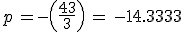
и
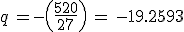
Определим еще одну переменную Q:

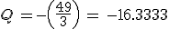
Число действительных корней кубического уравнения зависит от знака Q:
Q > 0 - один действительный корень и два сопряженных комплексных корня.
Q < 0 - три действительных корня.
Q = 0 - один однократный действительный корень и два двукратных комплексных, или,
если p = q = 0, то один трехкратный действительный корень.
По формуле Кардано, корни кубического уравнения в канонической форме равны:
где:
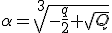

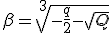
Применяя данные формулы, для одного из трёх значений α необходимо брать такое β, для которого выполняется условие αβ = - p / 3 (такое значение β всегда существует).
Рассмотрим все возможные значения α и β (кубический корень всегда дает 3 значения!):
Итак, берем первое значение α и подбираем к нему β. В результате перебора приходим к паре α₁ и β₁
Записываем все 3 корня сразу для переменной x:
Полная запись:

Приближенное значение:

График функции
